一、單選題：選出最適當答案。
- 某物質的溶解度為25g/100g水，則其水溶液的重量百分比濃度為多少%? (Ａ)20% (Ｂ)25% (Ｃ)30% (Ｄ)30%。
- 有關波的傳播，下列敘述何者正確？(Ａ)傳遞能量或介質，必須視介質種類而定 (Ｂ)可傳遞能量與介質 (Ｃ)只傳遞能量，不會傳遞介質 (Ｄ)只傳遞介質，不會傳遞能量。
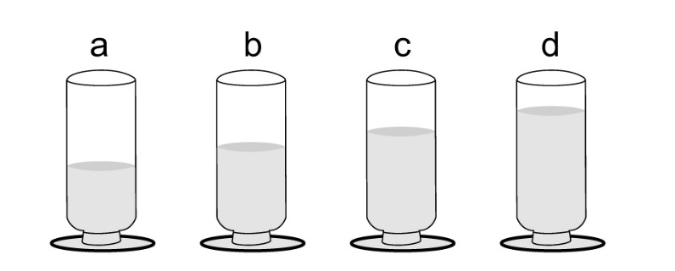
- 下列哪些波動，主要為橫波？(甲)上下擺動繩子所造成的波；(乙)石塊掉入水池中產生的水波；(丙)上下擺動的彈簧波；(丁)前後震動的彈簧波；(戊)人說話產生的聲波。(Ａ)甲乙 (Ｂ)甲乙丙 (Ｃ)甲乙丁戊 (Ｄ)甲乙丙丁戊。
- 南威和同學下課聊到有關波動的事情，下列相關的敘述，何者正確？
(A)力學波可在真空中傳播
(B)水波通過時會讓水面上的船跟著水波前進
(C)地震波需要介質幫助傳遞能量
(D)彩帶舞上的波動靠空氣傳播
- 強哥甩動一條繩子，繩子振動的瞬間如圖。則有關該繩波的敘述何者正確？
(A)該波動為縱波 (B)振幅為10公分
(C)波長為20公分 (D)頻率為2.5赫茲
50公分
10公分

- 若月球發生爆炸，地球人無法直接聽到爆炸聲。
主要原因為何？
(A)沒有傳聲介質將聲音傳過來
(B)爆炸威力不夠大
(C)大氣層會保護地球，將聲音反彈出去
(D)月光仙子將聲音消失了
- 小夫和同學爭論超音波的應用…下列何者並非超音波的應用？
(A)眼鏡的清洗 (B)懷孕婦女產檢
(C)漁船上的聲納 (D)無線電通訊
- 隔宿露營時值星班長手上拿著大聲公喇叭對著同學喊話，請問是為什麼？
(A)表現班長的雄壯威武。
(B)利用聲音的反射將聲音能量集中。
(C)利用聲音的折射，將聲音傳到遠方。
(D)手上拿東西才不會無聊。

- 有關樂音三要素的敘述，何者錯誤？ (A) 物體的音色，由振動體的波形決定 (B) 響度越大的聲音，傳聲的距離越遠 (C) 物體振動頻率越高，所發出的音調越高 (D) 物體振動幅度越大，音調越高。
- 柯南為了要打開一個音調為Mi、Sol、Si、Re的音樂鎖，他取得了四個大小相同的酒杯，倒了四杯酒如圖，以湯匙敲這4個酒杯，而得到這四個音調，終於將鎖打開，請問他必須按照什麼順序敲這酒杯? (A) cbad (B) abcd (C) dcba (D) bcda。

★大雄將繩子一端固定在牆壁上，手持另一端持續下上甩動，每隔0.5秒拍下來的繩波如圖所示(虛線作為比較之用)。試回答11-14題：
A
B
0秒
0.5秒
1.0秒
1.5秒
2.0秒
2.5秒
3.0秒
60公分
12公分
C
- 繩上介質A、B兩點，在第3.0秒的下一瞬間，其位置移動方向應分別為：
(A) A向上，B向上 (B) A向上，B向下
(C) A向右，B向右 (D) A向下，B向上
- 當繩上介質C點經歷一次完整的振動時，C點共振動了多少公分的距離？
(A)12 (B)24 (C)30 (D)60
- 承上題，若將該繩波的頻率加倍，其餘條件不變。有關該波動的變化，下列何者正確？
(A)波速加倍 (B)振幅減半 (C)波長加倍 (D)週期減半
- 此繩波的波速=？公分/秒
(A)20 (B)30 (C)40 (D)60
- 有一直升機距水面30公尺高，它向下發出聲波偵測水面下潛水艇的蹤跡，經0.6秒後接收到回聲，則潛水艇約在水面下多少公尺深處？(聲音在空氣中與水中的速率分別為300m/s與1500m/s) (A) 960 (B) 720 (C) 300 (D) 150公尺。
- 靜香看煙火時看到亮光後，過3秒鐘聽到爆炸聲。已知聲音和光在空氣中的傳播速率分別為340公尺∕秒和30萬公里∕秒，則煙火爆炸的地點與靜香的距離約為多少？
(A)110公尺
(B)680公尺
(C)1公里
(D)60萬公里
- 聲音遇障礙物時會有部分反射回來，反射回來的聲波稱為回音或回聲。試問：回音的性質有何變化？
(A)波速變快 (B)週期變大 (C)振幅不變
(D)頻率不變
- 下列有關生活中聲音的現象及應用，何者敘述錯誤？ (A)在空曠的大禮堂說話時常會有回聲，所以可證明聲音有反射現象 (B)利用傳聲筒可將聲波傳得比較遠，這是利用反射現象 (C)在小房間內說話，沒有聽見回聲，因為空間太小所以沒有產生聲音反射的緣故 (D)固體、液體、氣體均可以傳聲
- 敲擊一支頻率為400Hz的音叉，測得其發出的聲音在空氣中每秒傳播350m，若同時用聲那發出40000Hz的超音波，則下列關於此超音波的敘述何者正確？ (A)波速為35000m/s (B)振幅為音叉發出聲波的100倍 (C)超音波為令人不舒服的噪音 (D)波長較音叉所發出的聲波短。
- 小明到金門當兵，運兵船以等速度34公尺／秒駛離高雄壽山，在船上的小明於鳴汽笛後經6秒後，聽到由壽山反射之回聲，不禁流下男兒淚。若當時聲音速度率340公尺／秒，則在運兵船上的人剛好在鳴汽笛時，小明的運兵船與壽山的距離為多少公尺？ (A)909 (B)918 (C)1011 (D)1122。
- 有關共振的敘述，下列何者錯誤？
(A)能夠證明聲波可以傳遞能量
(B)頻率相同的物體才可以共振
(C)樂器的共鳴箱可以利用空氣共振增加響度
(D)甲音叉頻率150Hz，每秒敲擊2次，乙音叉頻率300Hz，每秒敲擊1次，兩者可以產生共振。
- 若要判斷木板是否筆直，我們常用一隻眼睛對準木板的某一定點，並沿其邊緣觀察，這是利用了光的什麼特性？(Ａ)光的折射作用 (Ｂ)光的反射作用(Ｃ)光的直進性質 (Ｄ)光的色散性質。
- 下列哪些現象和光的直進有關？(甲)日食 (乙)影子的形成 (丙)三稜鏡色散現象 (丁)戴近視眼鏡矯正近視眼；
(A)甲丁 (B)甲乙 (C)乙丙 (D)丙丁

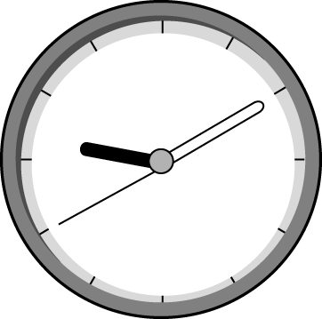
- 天祥買了一個沒有數字只有刻度的時鐘，她從平面鏡中看時間像是 9 點 10 分 40 秒，如圖所示，請問真正的時間應該是幾點幾分？(Ａ) 9 點 10 分 40 秒 (Ｂ) 2 點 49 分 20 秒 (Ｃ) 3 點 50 分 20 秒 (Ｄ) 2 點 50 分 20 秒
- 耳鼻喉科的醫生看診檢查耳道時，頭上會戴一面額鏡，請問其為何種鏡面，目的又為何？(Ａ)為凹面鏡，用以會聚光線照亮耳道 (Ｂ)為凸面鏡，用以增大所見視野 (Ｃ)為凸透鏡，用以會聚光線照亮耳道 (Ｄ)為凹透鏡，用以散光讓光線均勻分散在耳內，來判斷病情。
- 長壽老師送給老婆一只鑽石戒指，在日光燈下閃閃發亮，散發如彩虹般的各種顏色，下列敘述何者錯誤? (A)這是光折射的結果 (B)三稜鏡也可以有同樣的現象 (C)若以紅色雷射光照射也有同樣效果 (D)這是各種顏色光在鑽石中傳播速率不同。
- 利用複式顯微鏡所見到的影像是何種影像? (A)正立縮小虛像 (B)正立放大虛像 (C)倒立放大實像(D)倒立放大虛像。
- 光以相同的入射角，從水中射出到四種不同的介質中，其折射情形如圖所示。試問光在哪一種介質中的傳播速率最快？
(Ａ)甲 (Ｂ)乙 (Ｃ)丙 (Ｄ)丁。
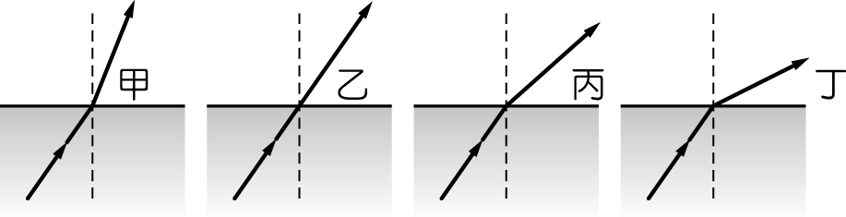
- 在桌上平放一直尺，將凸透鏡貼著直尺然後漸漸遠離，如附圖，則凸透鏡中所看到的像可能會是什麼樣子？ (Ａ)只有甲乙 (Ｂ)只有甲丙 (Ｃ)只有乙丙 (Ｄ)甲乙丙都會。
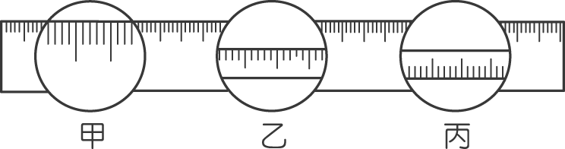
- 下列哪一項物品會使用凸面鏡？
(A) 山路轉彎處的反射鏡 (B)具放大效果的化妝鏡 (C)老花眼鏡 (D)手電筒。
- 光照射到下列何種物體時，哪些會遵守反射定律？
(甲)平面鏡； (乙)凹面鏡；(丙)凸面鏡；(丁)黑板；(戊)佈滿水波的水面；(己)子明老師光亮的額頭。
(A)甲、乙、丙、丁、戊、己
(B)甲、乙、丙、己
(C)甲、乙、丙
(D)甲、乙。
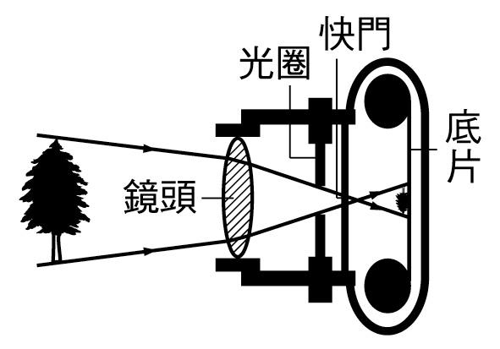
- 在隔宿露營晚上野炊時，雅云老師拍完同學們炒菜的英姿後，發現山下的夜景也很美麗，所以也拍了幾張夜景，請問，在改拍山下夜景時，相機的鏡頭應該如何移動？為什麼？
前 -----------後
(A)向前移動，因為物距增加像距也增加
(B)向前移動，因為物距增加像距減少
(C)向後移動，因為物距增加像距減少
(D)向後移動，因為物距增加像距也增加。
- 下列各圖為光線經過透鏡折射的行進示意圖，何者為凹透鏡？
(A) 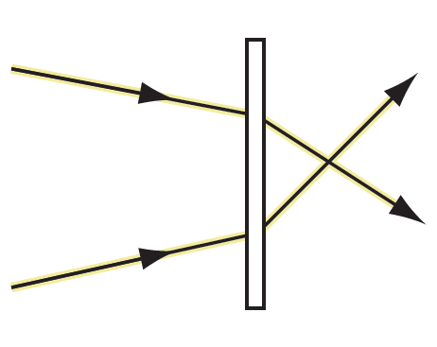 (B) 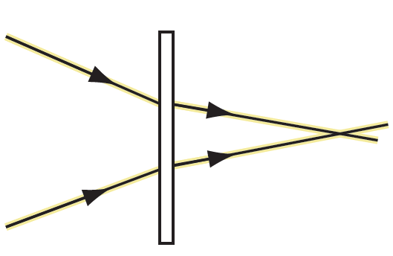
(C) 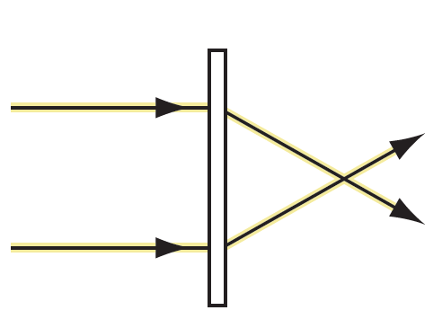(D) 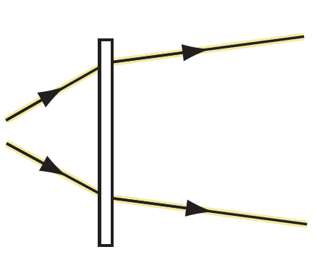
- 下列現象與折射有關的有幾項？
(甲)水中倒影； (乙)星光會閃爍；
(丙)雨後彩虹； (丁)日晷計時；
(戊)火焰後方的物體看起來飄忽不定；
(己)炎熱夏季，遠方路面好像有積水；
(庚)看溪裡的魚兒游泳。
(A)4 (B)5 (C)6 (D)7
- 有關凹透鏡成像的結果，下列敘述何者正確？ (A)物體在2倍焦距以外時，在異側形成一倒立縮小實像 (B)不論物體在何處，只會在同側形成一正立放大虛像 (C)不論物體在何處，只能透過透鏡直接觀察到正立縮小虛像(D)物體在焦點上時，不會成像。
- 強哥前往水果站買水果，若店裡使用黃色光源作為照明用，則下列何種水果看起來會黯淡發黑？
(A)綠色西瓜 (B)黃色橘子皮 (C)紅色蘋果 (D)紫色葡萄
- 吉米身高170公分，他想要在家裡裝設一面平面鏡來整理服裝儀容，則最小需要多長的鏡子才能將全身照進去? (A) 170cm (B)100cm (C)85cm (D)60cm。

- 以蠟燭及凸透鏡進行成像實驗，紀錄物距(p)與像距(q)的關係得下表，根據結果，判斷下列何者錯誤？
物距(p)  (cm) | 120 | 90 | 60 | 45 | 35 | 25 | 15
像距(q)  (cm) | 40 | 45 | 60 | 90 | 210 | 紙屏上無像 | 紙屏上無像
(A)只要p＜35，即無法在紙屏上找到像 (B) p=50時，紙屏上可以呈現放大倒立的像 (C)p=90時，紙屏上可以呈現縮小倒立的像 (D)若是p=20，此面透鏡可形成放大正立的像，但無法在紙屏上成像。
p
q
- 相機可以將人物拍攝到小小的底片(感光原件)中，這是因為鏡頭為哪一種透鏡的效果，且這些被拍攝的人物與鏡頭的距離應為何？ (A)凹透鏡，人物在透鏡之焦點上 (B)凸透鏡，人物在透鏡之焦點內 (C)凸透鏡，人物在透鏡之焦點與兩倍焦距間 (D)凸透鏡，人物在透鏡之兩倍焦距外。
- 中華民國的國旗為青天白日滿地紅，請問若用紅色的光線照射下會出現幾種顏色? (A)1 (B)2 (C)3 (D)4

